监 理 月 报
工程名称：海南联瑞（联生）分布式光伏发电项目伏发电项目
2023年2月

项目监理部（章）：
总监理工程师：
报告日期：2023年2月28日

监 理 月 报
工程名称： 海南联瑞（联生）分布式光伏发电项目
月报开始时间 2022年02月08日 结束日期 2022年02月28日
监理单位： 常州正衡电力工程监理有限公司
一、工程影像资料
序号 | 单位工程标准名称 | 施工项目影像 | 资料类型 | 资料数量 | 备注
1 | 海南联瑞（联生）分布式光伏发电项目 | 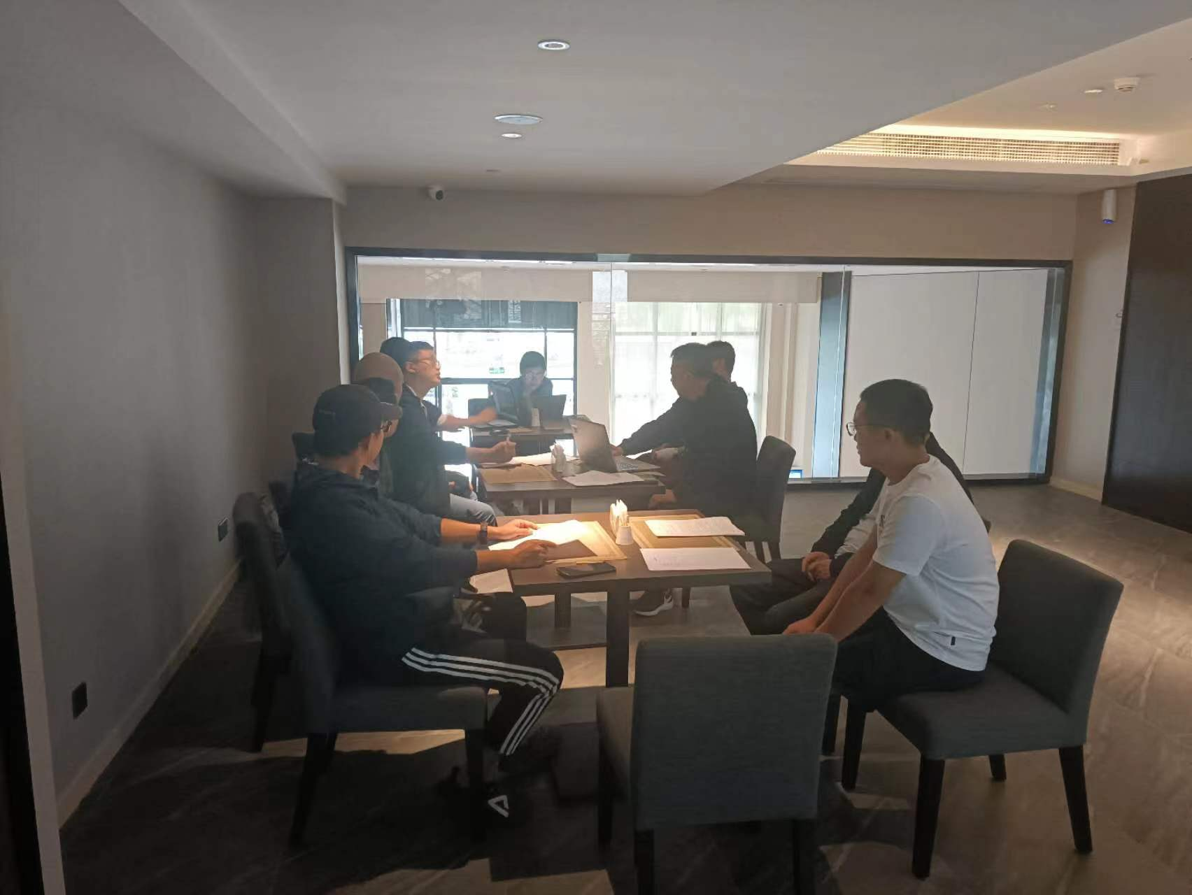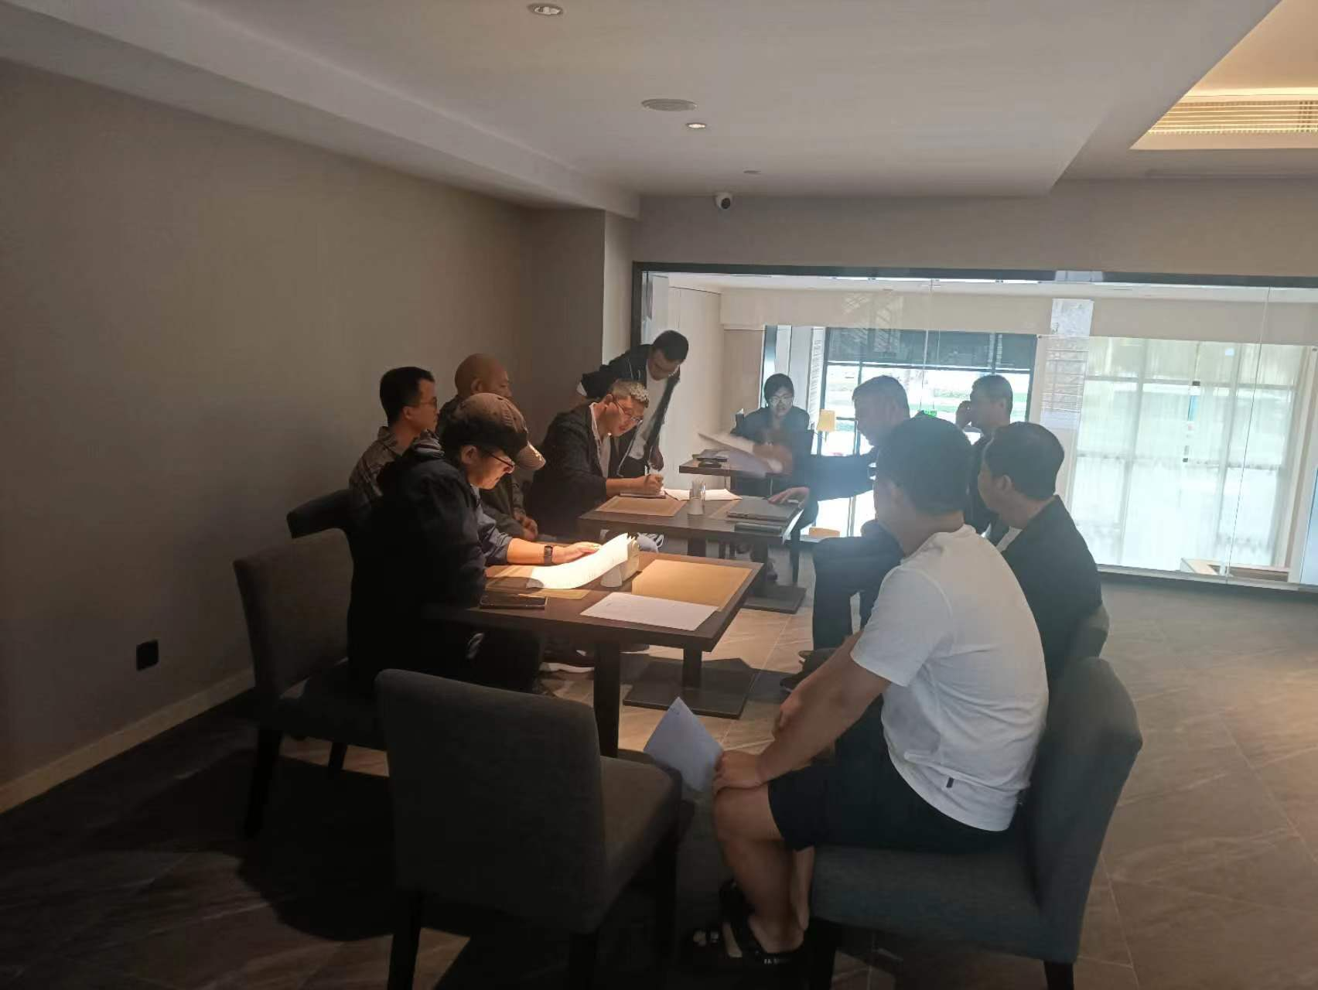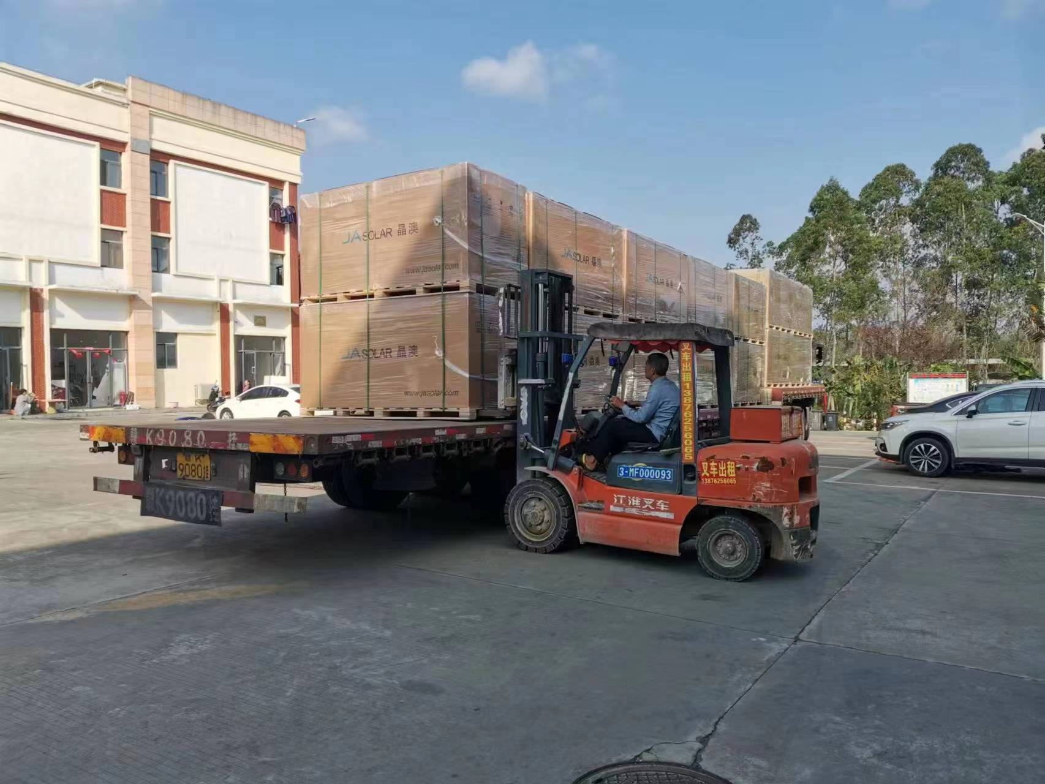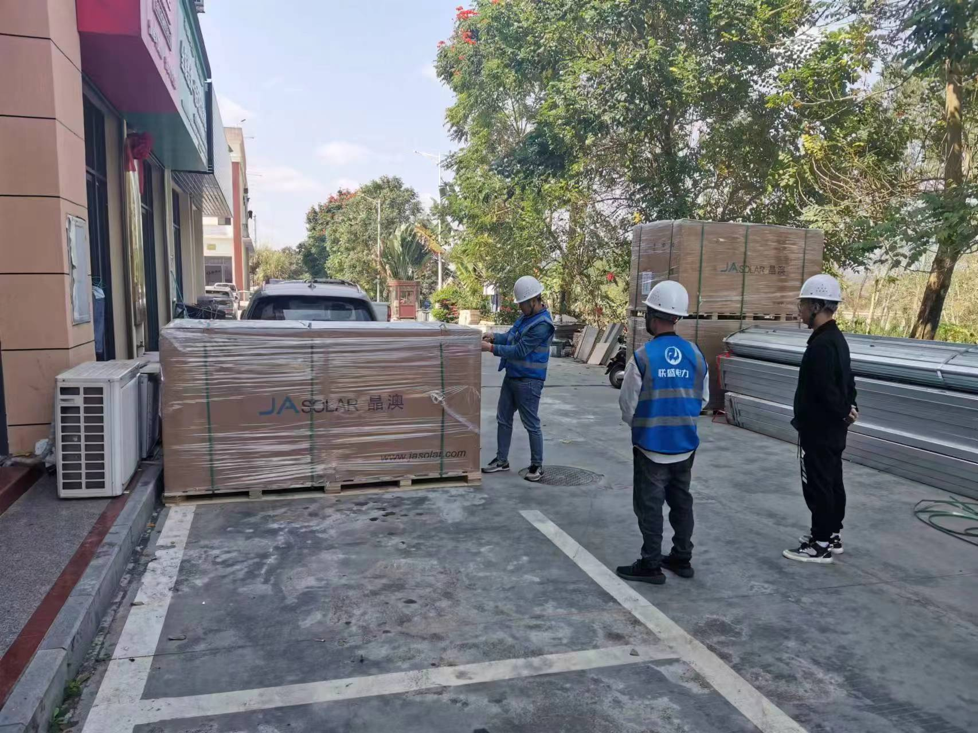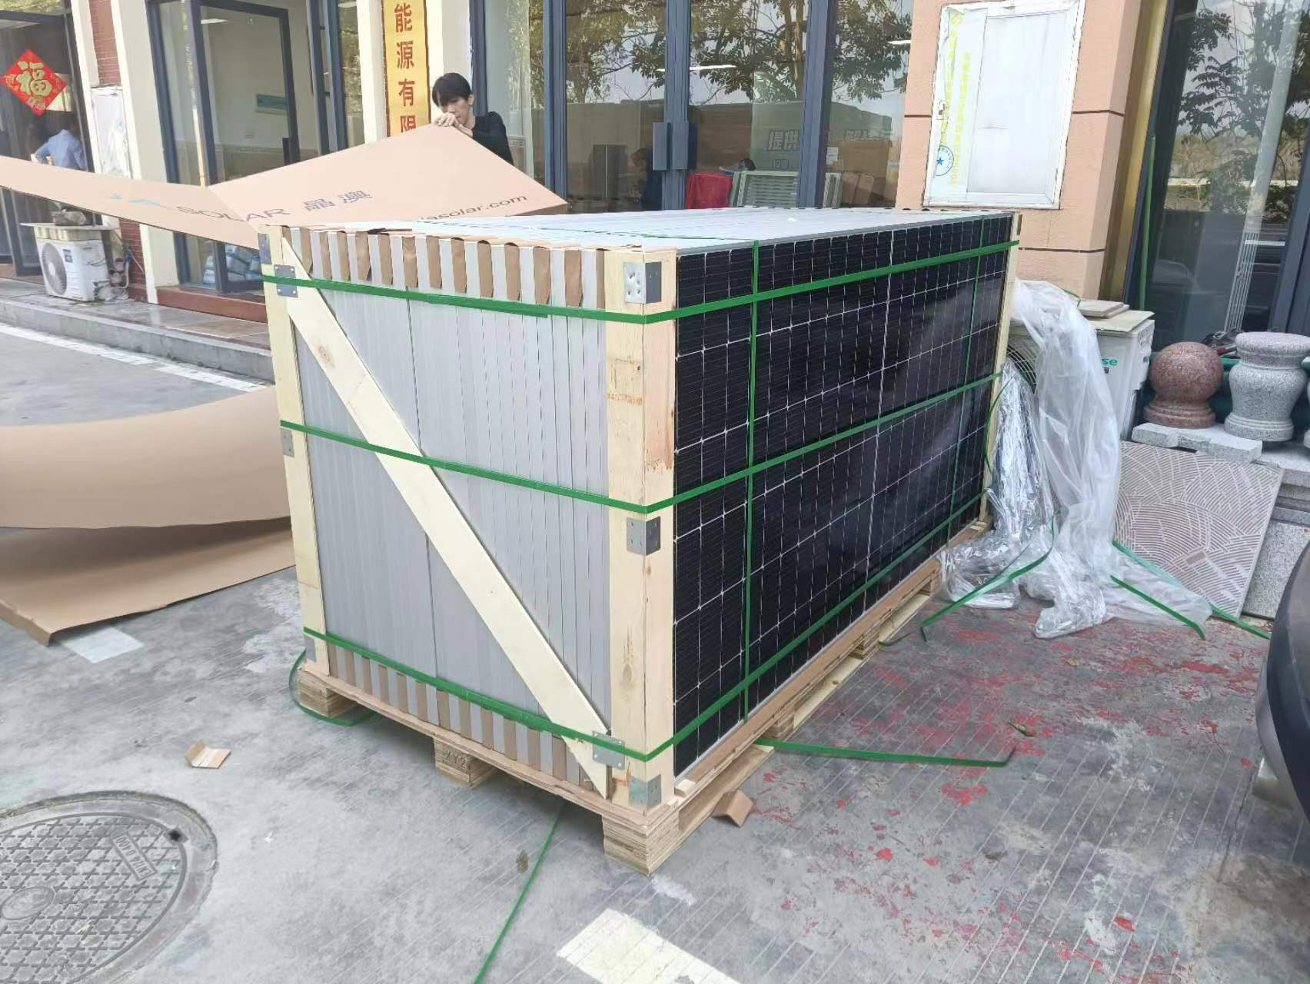 | 照片 | 5
二、监理重点工作情况
专业 | 事项 | 本月重点工作情况 | 下月重点工作计划
进度 | - 支架完成56组，累计完成62组。  - 组件安装6866块，容量为3.111 MWp，累计完成7618块，容量为4.335MWp  - 逆变器安装103台，累计完成139台。  4）并网箱安装103台，累计完成139台。 | 监理本月对以下施工项进行了检查、旁站工作：1）本月监理人召开监理例会共1次；2）开出监理联系单共计1份；3）业主、监理、总包、设计院现场进行施工交底4）对儋州、临高等地施工现场进行现场检查；5）对儋州到货组件进行现场开箱检查；6）熟悉施工图纸，对监理资料进行编辑并上传监理云平台等。 | 下月工作计划：  1）督促办理接入方案。  2）完成施工240户，容量为6MW的工程施工。
 | 材料/设备交付进度 | 1）组件：累计到货容量为3.7MWp。  2）逆变器：累计到货190台。  3）并网箱：累计到货190台。 | 下月材料到货计划：  组件到货（5）MW，  逆变器到货( 2.5 )MW。  并网箱到货（2.5）MW。
 | 设计交付进度 | 电子版图纸完成 | 要求按现场实际情况出纸质版施工图
 | 质量体系运作情况 | 质量体系健全，运行良好落实质量保证体系，并对运行情况进行检查 | 加强检查，发现问题即时督促整改及下通知单。
 | 施工图会审 | 已完成图纸会审 | /
 | 设计交底 | 设计已交底 | 对光伏区变更及时通知
 | 方案审查 | 已基本报审完成 | 督促施工单位对过程资料与进度同步。
 | 技术交底 | 已进行技术交底 | 对新进场人员进行安全技术交底。
 | 设计变更 | 光伏区，集电线路已变更 | 提交变更后联系单或者图纸
安全 | 安全培训情况 | 施工人员进行安全培训及安全检查 | 安全检查
 | 安全交底情况 | 复工前对电站进行安全检查 | 对新进人员安全交底
 | 安全措施落实情况 | 督促安装人员佩戴号安全帽，高空作业人员佩戴安全带，屋面临边安全防护措施。 | 认真做好巡视检查，发现问题及时整改。
 | 安全文明施工情况 | 巡视检查施工人员安全防护穿戴情况，安全帽、安全带、劳保鞋。  加强现场防火消防检查。 | 加强现场安全文明施工检查力度。
质量 | 主要工序质量 | 电站安装质量合格率70% | 对各施工项进行检查、验收，对于安装不过合格部分责令整改，必要时出整改通知单。
 | 主要原材料质量 | 对支架、组件及电气设备抽检，符合设计要求 | 无
 | 设备质量 | 符合设计要求 | 对逆变器、并网箱检查，且符合设计及规范要求
 | 质量验评情况 | 工序施工符合要求，加强过程检查力度，加大工序报验抽查力度 | 加强过程检查力度，加大工序报验抽查力度，对不合格问题整改闭环
投资 | 资金情况 | 能够按时支付工程款 | /
 | 款项支付情况 | 对总包单位工程进度预付款申请进行审核并签字盖章 | /
 | 预算外签证 | 暂无 | /
合同 | 合同签订情况 | 工程建设监理合同、EPC总承包合同已签订 | /
 | 合同执行情况 | 按合同执行 | 按合同要求做好合同范围内工作。
三、本月进度情况
主要工序 | 总工程量 | 完成量 | 完成率 | 明细
支架安装 | 40MW | 56组 | 7.777%
组件安装 | 40MW | 6866块 | 7.777% | 已到货3.7MWp
并网箱 | 40MW | 103套 | 7.777%
逆变器 | 40MW | 103套 | 7.777%
四、安全文明施工情况
事故（起） |  |  | 编制安全策划文件（份） | 施工人数 | 安全分包情况
人身重伤 | 机械设备 | 电网事故 |  |  | 分包队伍数量 | 分包队伍人数 | 系统外包队伍数量
无 | 无 | 无 | / | 26人 | 5 | ／ | ／
五、施工重点工作情况
专业 | 本月重点工作情况 | 下月重点工作计划
进度管理 | - 对施工单位提交的三月份进度计划审核  - 督促材料进场、支架及电气设备安装等 | - 支架及组件及电气设备安装。  2、对具备并网的电站申请并网。
安全管理 | 督促施工单位报审《安全文明施工管理制度》，安委会要定期对现场进行安全检查； 对施工人员进行安全培训、考试，提高作业人员安全防范意识，落实安全文明施工措施。审查施工项目部<<安全文明措施>>及施工项目部施工安全管理人员、特殊工种、特殊作业人员资格证明文件，实施安全监理，发现问题及时提出整改要求并限期改正。 | 1严格审核进场人员技术、安全交底。  - 督促已并网电站挂安全警示标牌。配置灭火器。  - 加强现场防火消防检查。  4、加强支架、组件安装人员，进场作业人员必须佩戴安全帽，超过2米以上作业必须佩戴安全带、安全帽，做好安全防护措施。
质量管理 | 督促施工单位质量通病防治措施；监督施工项目部落实强制性条文的检查计划。 | 组件、支架安装、组件接地、光伏电缆、电气设备等施工质量检查；单位工程重点部位施工进行旁站；督促施工单位质量通病防治措施；监督施工项目部落实强制性条文的检查计划。
技术管理 | 熟悉施工图，针对现场施工必须按设计及相关技术规范要求实施。 | 督促施工单位对施工人员进行技术交底，现场检查施工人员是否按照设计交底及施工图进行作业。
物资供应 | 协助建设单位做好物资进场工作，督促施工单位做好物资保管，施工单位安排人员对施工现场进行巡查，确保物资不遗失，并做好现场成品材料的保护。 | 目前现场物资能够满足现场需求。
常州正衡电力工程监理有限公司
海南联瑞（联生）分布式光伏发电项目
2023年02月28日

